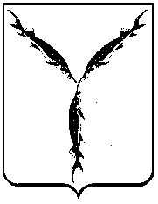

САРАТОВСКАЯ ГОРОДСКАЯ ДУМА

РЕШЕНИЕ

31.01.2018 № 29-223

г. Саратов

⎡О Генеральном плане муниципального образования «Город Саратов»

В соответствии с Федеральным законом от 06.10.2003 № 131-ФЗ «Об общих принципах организации местного самоуправления в Российской Федерации», Градостроительным кодексом Российской Федерации
Саратовская городская Дума

РЕШИЛА:

1. Утвердить Генеральный план муниципального образования «Город Саратов» (прилагается).
2. Отменить решения Саратовской городской Думы:
- от 28.02.2008 № 25-240 «Об утверждении Генерального плана муниципального образования «Город Саратов»;
- от 11.10.2012 № 18-216 «О внесении изменений в решение Саратовской городской Думы от 28.02.2008 № 25-240 «Об утверждении Генерального плана муниципального образования «Город Саратов».
3. Администрации муниципального образования «Город Саратов» привести правовые акты в соответствие с настоящим решением.
4. Настоящее решение вступает в силу со дня его официального опубликования.

Председатель
Саратовской городской Думы В.В. Малетин

Глава муниципального образования
«Город Саратов» М.А. Исаев

